Návod na inštaláciu PC klienta systému Virtua

- Stiahnite si príslušnú aktuálnu verziu klienta podľa používanej databázy zo stránky www.kis3g.sk/dokumenty/virtua/index.html (ak nemáte meno a heslo napíšte na virtuateam@snk.sk)

- Spustite stiahnutý súbor client_install-xx_x_x.exe kde xx_x_x je verzia klienta, napr. client_install-48_1_9.exe

- Zobrazí sa nasledovné okno a stlačte „Next >“

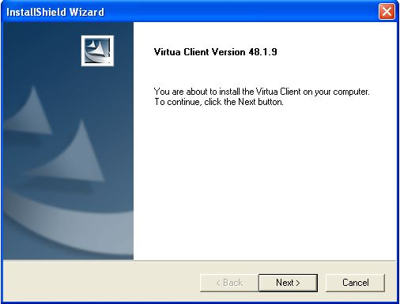

- Zobrazí sa ďalšie informačné okno pokračujte stlačením tlačítka „Yes“

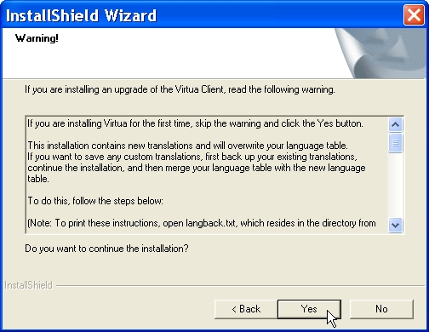
- Pri nasledujúcom okne sa volí adresár do ktorého sa PC klient Virtua nainštaluje. Zobrazovaný adresár „C:\Program Files\VTLS\Virtua“ je štandardný inštalačný adresár. Môžete ho zmeniť prostredníctvom tlačátka „Browse...“ a jeho ďaľším priamym výberom, alebo zadaním a následným potvrdenám tlačítkom „OK“ napr. v prípadoch, že na vašom PC používate viac odlišných verzíí klientov pre rôzne databázy, ktorých verzia klientov nie je v danom čase zhodná. Po zmene prípadne bez zmeny adresára pokračujte stlačením tlačítka „Next >“

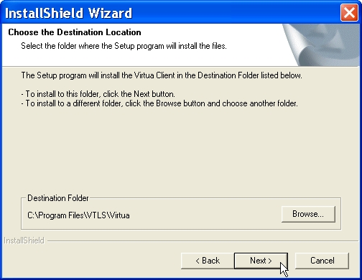

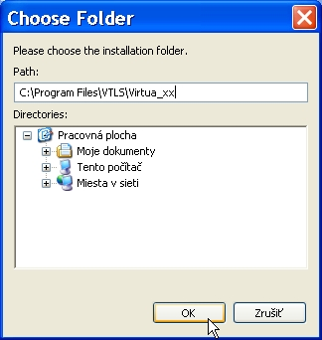
- Zaškrtnite všeky komponenty pre inštaláciu včetne „Vericat“ a pokračujte stlačením tlačítka „Next >“

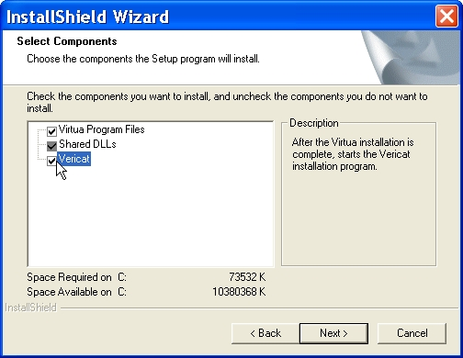

- Spustí sa inštalácia jednotlivých komponentov a ich priebeh je zobrazovaný

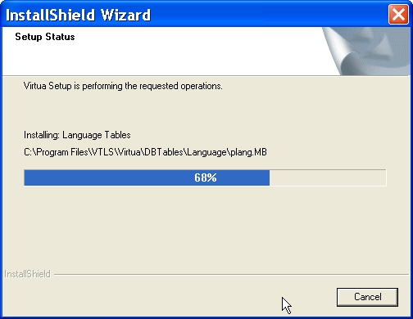
- Po ukončení štandardných komponentov sa spustí inštalácia komponenty VERICAT. Pokračujte stlačením tlačítka „OK“

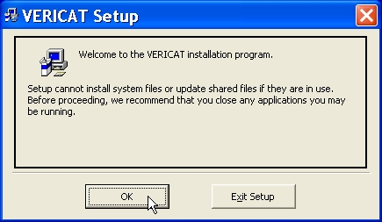

- Pokračujte v inštalácii stlačením ikonky zobrazujúcej počítač

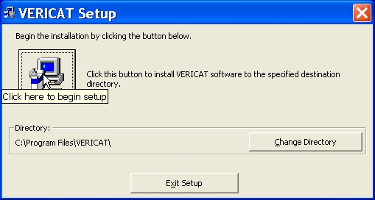

- Po ukončení inštalácie komponenty VERICAT sa zobrazí nasledujúce okno. Pokračujte potvrdením a stlačením tlačítka „OK“

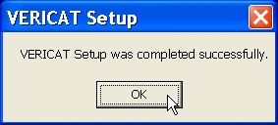
- Celú inštaláciu PC klienta ukončíte stlačením tlačítka „Finish“

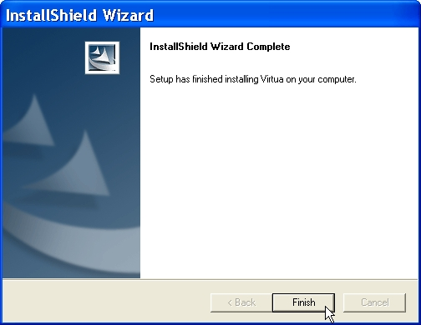
Návod na inštaláciu KIS3G súborov PC klienta systému Virtua

- Stiahnite si príslušnú aktuálnu verziu súborov podľa používanej databázy a verzie klienta zo stránky www.kis3g.sk/dokumenty/virtua/index.html (ak nemáte meno a heslo napíšte na virtuateam@snk.sk)

- Spustite stiahnutý súbor virtua_subory_48_1_9.exe

- Program nainštaluje doplnkové slovenské verzie prípadne modifikované KIS3G súbory ako napr. MARC21 manuály, Patron (Čiteteľ) manuál, niektoré formuláre a aktuálne validačné súbory. Pokračujte obrázkového stlačením tlačítka „NEXT>“

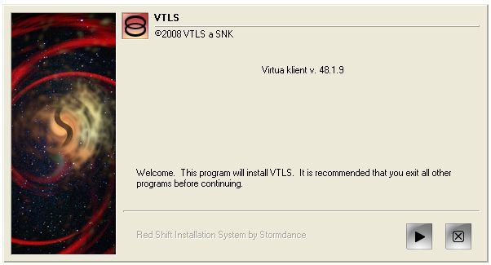
- V ďalších krokoch na nasledujúcich dvoch oknách len potvrďte stlačením toho istého obrázkového tlačítka „ACCEPT>“ a „INSTALL NOW>“

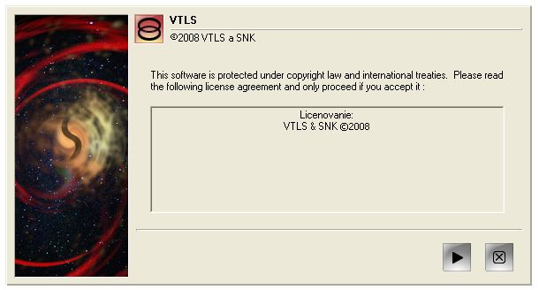

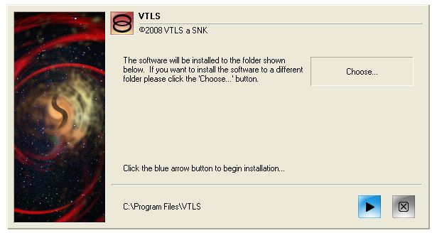
- Existenciu správne nastavenáho inštalačného adresár potvrdte stlačením tlačítka „YES“

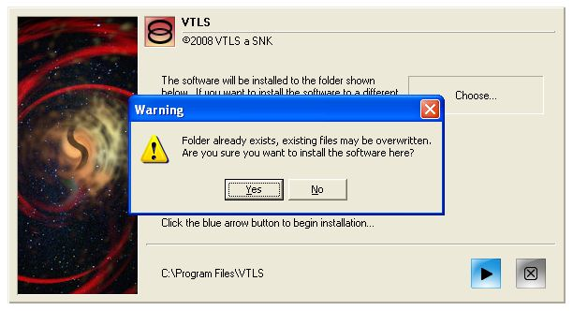

- Inštaláciu ukončíte stlačením obrázkového tlačítka „OK“

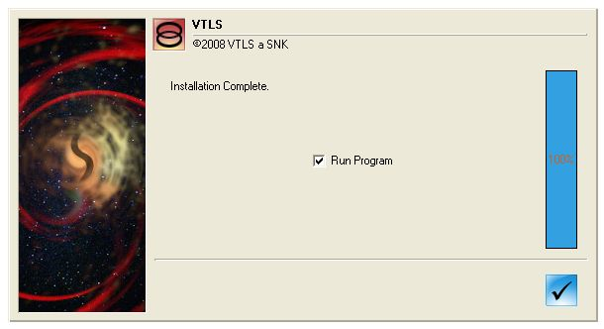

Poznámka: Na ploche Vám po inštalácii vznikne ikonka s názvom: Virtua KIS3G subory.
Môžete ju zmazať, je to len pozostatok po inštálácii a nemá žiadnu funkciu.

